Министерство образования Республики Беларусь

Учреждение образования

БЕЛОРУССКИЙ ГОСУДАРСТВЕННЫЙ УНИВЕРСИТЕТ

ИНФОРМАТИКИ И РАДИОЭЛЕКТРОНИКИ

Факультет компьютерных систем и сетей

Кафедра программного обеспечения информационных технологий

Дисциплина: Основы алгоритмизации и программирования (ОАиП)

ОТЧЕТ

по лабораторной работе № 1

Тема работы: Расчет функции

Выполнил

студент: гр. 151003 Барановский Р.А.

Проверил: Фадеева Е.П.

Минск 2021

содержание

1 Постановка задачи 3

2 Текстовый алгоритм решения задачи 4

3 Структура данных 5

4 Схема алгоритма решения задачи по Гост 19.701-90 6

5 Результаты расчетов 7

Приложение А 8

Приложение Б 10

# Постановка задачи

Вычислить значение функции 𝑓 :

arctg(x) - $\sum_{k=1}^{n}{\frac{x^{2k-1} + \frac{1}{7}}{\sqrt{e^{\frac{x}{k}} + \sqrt[k]{x^{k-1}}}}}$ для n = 10; 11; … 15 и значения x,

изменяющегося от xн = 0.6 до xк = 1.1 с шагом h = 0.1.

Вывести на печать результаты расчётов:

x = значение n = значение 𝑓 = значение

# Текстовый алгоритм решения задачи

Таблица – Алгоритм решения

|  |  |
| --- | --- |
| Номер  шага | Назначение шага |
| 1 | x := 0.6 |
| 2 | Начало цикла А1. Проверка выполнения условия (x<=1.1). Если условие истинно, то идти к шагу 3, иначе – к шагу 16 |
| 3 | Sum := 0 |
| 4 | n := 1 |
| 5 | Начало цикла А2. Проверка выполнения условия (n<=15). Если условие истинно, то идти к шагу 6, иначе – к шагу 14 |
| 6 | Num_1 := exp(ln(x)*(2*n-1)) + (1/7) |
| 7 | Num_2 := sqrt(exp(x/n)+exp(ln(x)*((n-1)/n))) |
| 8 | Sum := Sum + Num_1 / Num_2 |
| 9 | Проверка выполнения условия (n>=10). Если условие истинно, то идти к шагу 10, иначе – к шагу 12 |
| 10 | f := arctan(x) - Sum |
| 11 | Вывод x, n, f |
| 12 | n := n + 1 |
| 13 | Конец цикла А2. Идти к шагу 5 |
| 14 | x := x + 0.1 |
| 15 | Конец цикла А1. Идти к шагу 2 |
| 16 | Останов. |

# Структура данных

Таблица - Данные

|  |  |  |
| --- | --- | --- |
| Элементы данных | Рекомендуемый тип | Назначение |
| x | Real | Аргумент функции |
| Sum | Real | Сумма ряда чисел для n |
| f | Real | Значение функции |
| n | Integer | Количество повторений цикла |
| Num_1 | Real | Часть значения функции 1 |
| Num_2 | Real | Часть значения функции 2 |

# Схема алгоритма решения задачи по Гост 19.701-90

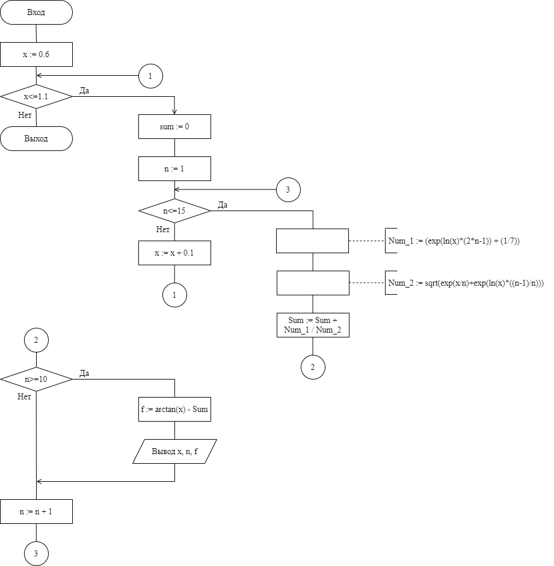Рисунок – Результаты расчетов

# Результаты расчетов

Вследствие результатов программы на экран выводятся следующие результаты расчетов:

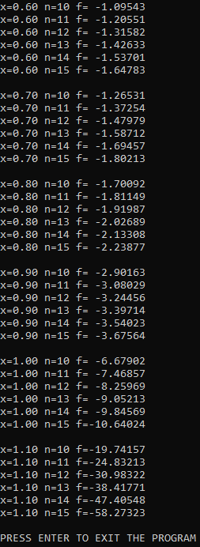

Рисунок – Результаты расчетов

Приложение А

(обязательное)

Исходный код программы

program Lab1;

//program calculates value of the function

//Console app

{$APPTYPE CONSOLE}

//Modules declaration

uses

System.SysUtils;

//Variables declaration

var

x,Sum,f,Num_1,Num_2: Real;

n: Integer;

{ n - counter

x - argument of function

Sum – sum of series of numbers for n

f - value of function

Num_1 – first part of the sum

Num_2 – second part of the sum }

Begin

//Cycle entry condition

x:=0.6;

while x<=1.1 do

begin

//Assignment Sum to the original value

Sum := 0;

//Cycle entry condition

for n := 1 to 15 do

begin

//Values of the Sum

Num_1:=exp(ln(x)*(2*n-1)) + (1/7);

Num_2:=sqrt(exp(x/n)+exp(ln(x)*((n-1)/n)));

Sum:=Sum + Num_1/Num_2;

//Values of the function

if n>=10 then

begin

f:=arctan(x) - sum;

//Output values

writeln('x=',x:0:2,' n=',n,' f=',f:9:5);

end;

end;

writeln;

//Increment x

x:=x + 0.1;

end;

//Final operations

writeln('PRESS ENTER TO EXIT THE PROGRAM');

readln;

End.

Приложение Б

(обязательное)

Тестовые наборы

Таблица – Тестовые наборы

|  |  |  |
| --- | --- | --- |
| Тест | Исходные данные и ожидаемый результат (Mathcad) | Полученный результат |
| 1 |  |  |
| 2 |  |  |
| 3 |  |  |

|  |  |  |
| --- | --- | --- |
| 4 |  |  |
| 5 |  |  |
| 6 |  |  |